第三章：産品單機配線圖及設定說明

3-1-11 TL - 217T免持壁掛式影像對講室內機 ( 7吋彩色 )

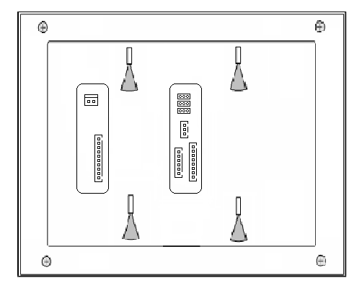
紅
紫
藍
棕
綠
橙
白
綠
灰
白
CN13

12V-POW1

CN14

CN122
JP1

JP2

JP3

CN15

1﹑12V-POW1【2pin空中接頭】：電源輸入，各個排線定義如下：
(1)紅線：DC12V電源正極 ( ＋ )
(2)綠線：DC12V電源負極 ( － )
2﹑CN12【10pin空中接頭】：控制系統匯流排接頭，各個排線定義如下：
(1)綠線：（ L－ ）DC12V開鎖指示燈負極輸入 ( － )
(2)紅線：（ L＋ ）DC12V開鎖指示燈正極輸入 ( ＋ )
(3)灰線：
(4)紫線：（ LINE1N ） 交換機內線 ( L1 )
(5)藍線：（ LINE1R ） 交換機內線 ( L2 )
(6)棕線：（ V1 ） 第一組影像輸入
(7)綠線：（ GND ）影像同軸電纜銅網
(8)橙線：（ V2 ） 第二組影像輸入
(9)白線：（ ML ）門鈴開關暫態接點輸入
(10)白線：（ ML ）門鈴開關暫態接點輸入

